การรายงานผลการดำเนินการมาตรการยกระดับคุณธรรมและความโปร่งใสภายในหน่วยงาน
ประจำปีงบประมาณ พ.ศ. 2568
สถานีตำรวจภูธรปลายบาง
ตามที่ สำนักงานคณะกรรมการป้องกันและปราบปรามการทุจริตแห่งชาติ ได้ร่วมกับสำนักงานตำรวจแห่งชาติ ในการขยายการประเมินคุณธรรมและความโปร่งใสในการดำเนินงานของหน่วยงานภาครัฐ (Integrity and Transparency Assessment: ITA) ลงสู่ “สถานีตำรวจทั่วประเทศ” ในปีงบประมาณ พ.ศ. 2568 ในฐานะหน่วยงานในสังกัดตำรวจภูธรจังหวัดนนทบุรี สำนักงานตำรวจแห่งชาติ ซึ่งมีภารกิจในการบริการประชาชนในเขตพื้นที่เพื่อสะท้อนให้เห็นถึงบทบาทและความสำคัญของการบริหารราชการของสถานีตำรวจ และเกิดกลไกการมีส่วนร่วมและการป้องกันการทุจริตในการบริหารราชการ จึงมีความจำเป็นอย่างยิ่งที่จะต้องมีการพัฒนาระบบการบริหารราชการ การให้บริการ ให้มีคุณธรรมและความโปร่งใส
สถานีตำรวจภูธรปลายบาง ได้ดำเนินการเตรียมความพร้อมรับการประเมินคุณธรรมและ
ความโปร่งใสในการดำเนินงานของหน่วยงานภาครัฐ (Integrity and Transparency Assessment: ITA)
ของสถานีตำรวจ ประจำปีงบประมาณ พ.ศ.2568 รายละเอียดดังนี้
1. การชี้แจงและให้ข้อมูลเกี่ยวกับการประเมินคุณธรรมและความโปร่งใสในการดำเนินงานของหน่วยงานภาครัฐ (Integrity and Transparency Assessment: ITA) ของสถานีตำรวจ ประจำปีงบประมาณ พ.ศ. 2568 แก่เจ้าหน้าที่ตำรวจในหน่วยงาน
- แสดงให้เห็นแผนการดำเนินการชี้แจงและให้ข้อมูลเกี่ยวกับการประเมิน ITA ของผู้กำกับการสถานีตำรวจ

2. แนวทางการยกระดับคุณธรรมและความโปร่งใสภายในหน่วยงาน
- การพัฒนายกระดับการให้บริการ/One Stop Service
ด้าน | ประเด็นที่ต้องปรับปรุง/ยกระดับการพัฒนา | ผู้รับผิดชอบ
ภาพจุดประชาสัมพันธ์/สอบถามความคืบหน้าการดำเนินคดี
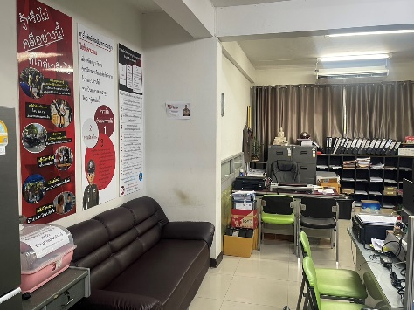
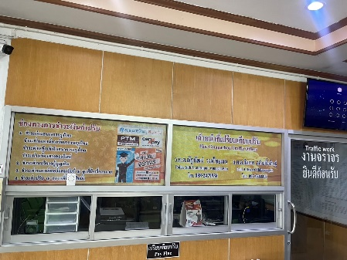
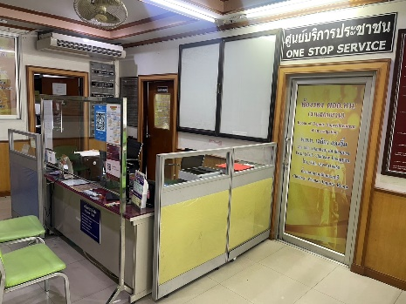

ด้าน | ประเด็นที่ต้องปรับปรุง/ยกระดับการพัฒนา | ผู้รับผิดชอบ | ผลผลิต
ภาพป้ายประชาสัมพันธ์จุดบริการ
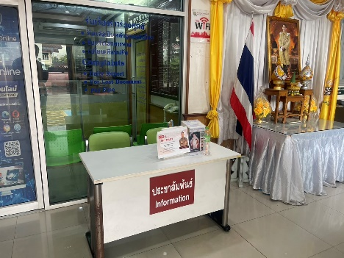
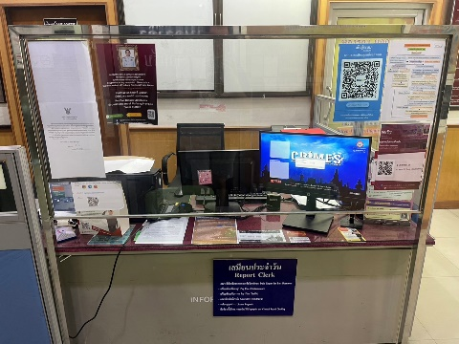

ด้าน | ประเด็นที่ต้องปรับปรุง/ยกระดับการพัฒนา | ผู้รับผิดชอบ | ผลผลิต
ภาพป้ายพันธะสัญญา
(หมายเหตุ : ป้ายมีความสมบูรณ์ไม่ชำรุด ปรับปรุงข้อมูล ให้ทันสมัยอยู่สม่ำเสมอ)

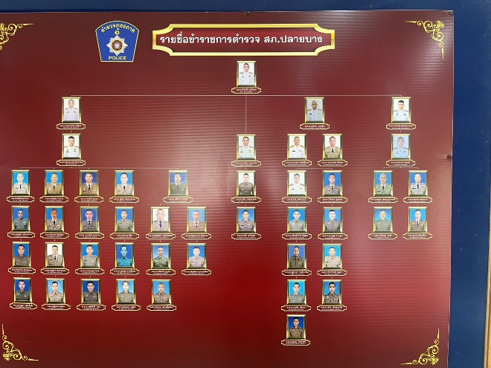
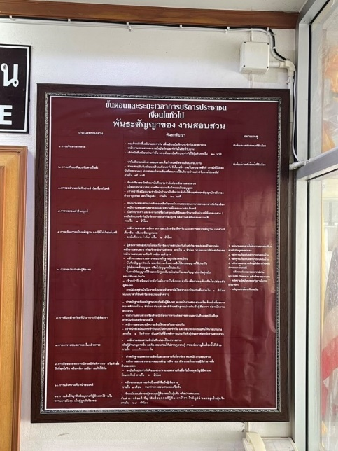

ด้าน | ประเด็นที่ต้องปรับปรุง/ยกระดับการพัฒนา | ผู้รับผิดชอบ | ผลผลิต
ภาพป้าย No Gift Policy
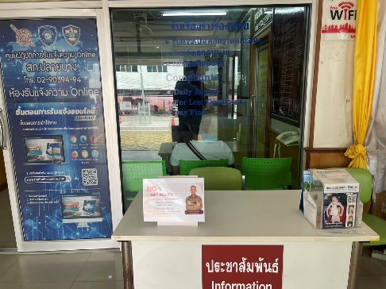
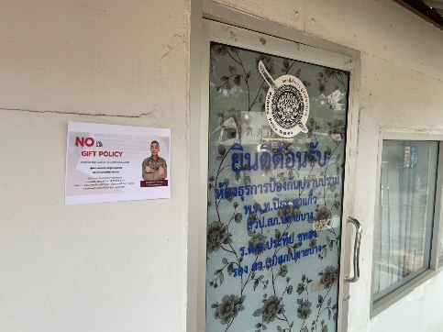
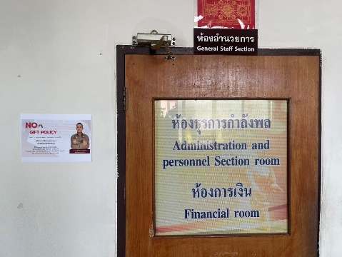

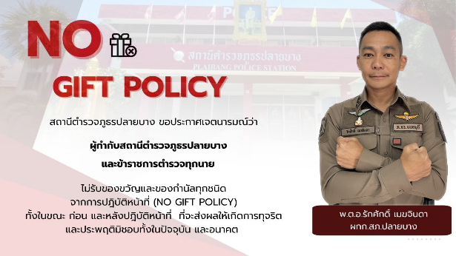
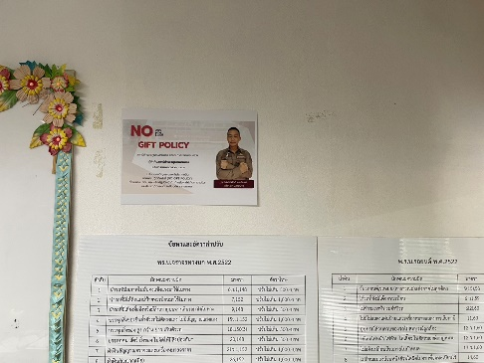

ด้าน | ประเด็นที่ต้องปรับปรุง/ยกระดับการพัฒนา | ผู้รับผิดชอบ | ผลผลิต
ภาพป้ายประชาสัมพันธ์ Download คู่มือการให้บริการ


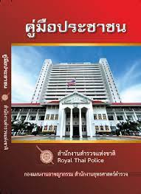

ด้าน | ประเด็นที่ต้องปรับปรุง/ยกระดับการพัฒนา | ผู้รับผิดชอบ | ผลผลิต
ภาพการจัดสิ่งอำนวยความสะดวก การให้บริการประชาชน
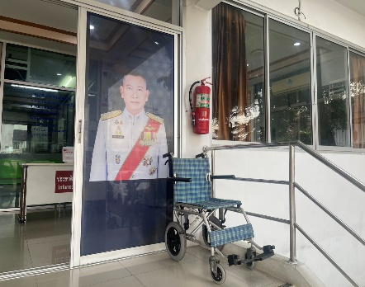
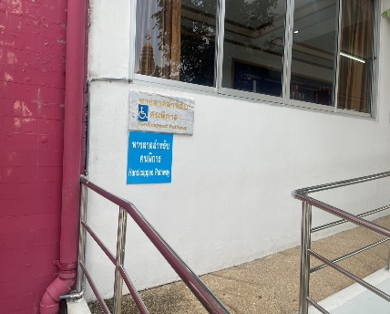
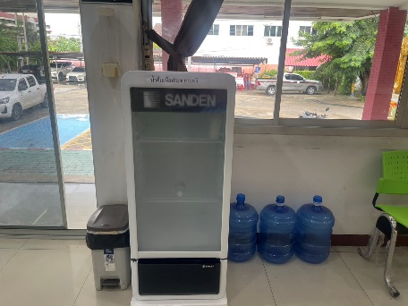

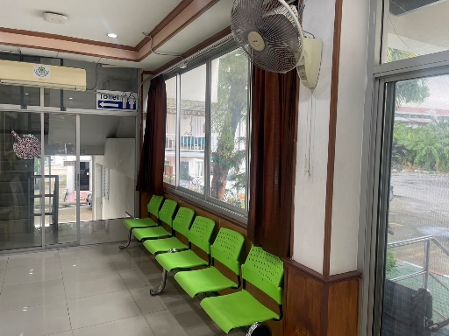

ด้าน | ประเด็นที่ต้องปรับปรุง/ยกระดับการพัฒนา | ผู้รับผิดชอบ | ผลผลิต
ภาพกิจกรรม หรือรายงานการประชุม การมอบหมายผู้รับผิดชอบ การยกระดับการเผยแพร่ข้อมูลสาธารณะ (OIT)
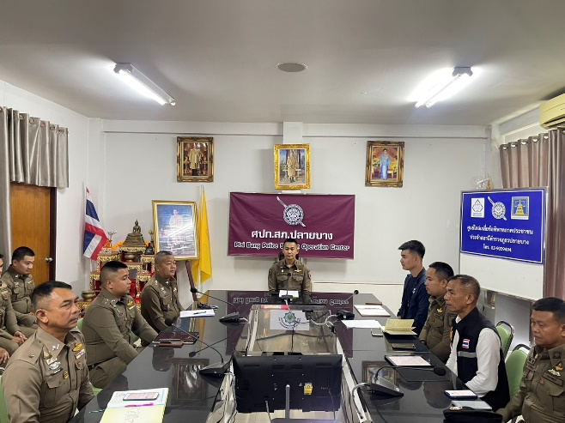
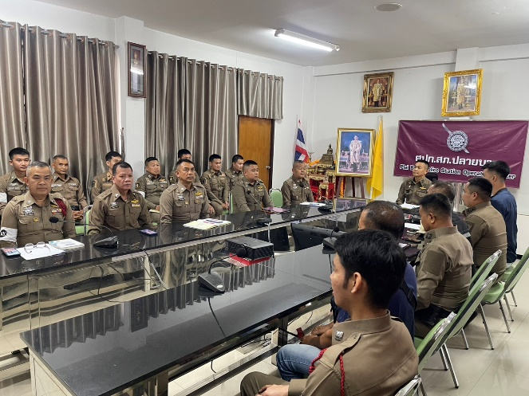

วันนี้ 14 มีนาคม 2568 พ.ต.อ.รักศักดิ์ เมฆจินดา ผกก.สภ.ปลายบาง พร้อมข้าราชการตำรวจ สภ.ปลายบาง ร่วมฟังคำชี้แจง ข้อมสั่งการเกี่ยวกับผู้รับผิดชอบในการรวบรวมข้อมูล OIT สำหรับลงเว็บไซต์เพื่อเปิดเผปยข้อมูลให้เป็นสาธารณะ

ด้าน | ประเด็นที่ต้องปรับปรุง/ยกระดับการพัฒนา | ผู้รับผิดชอบ | ผลผลิต
ภาพการประชุมกำกับติดตามโดยหัวหน้าสถานีตำรวจ

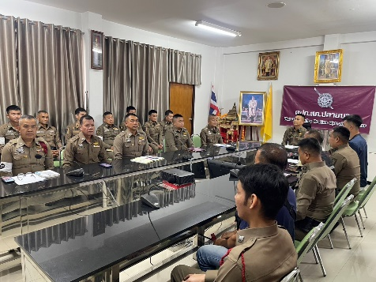
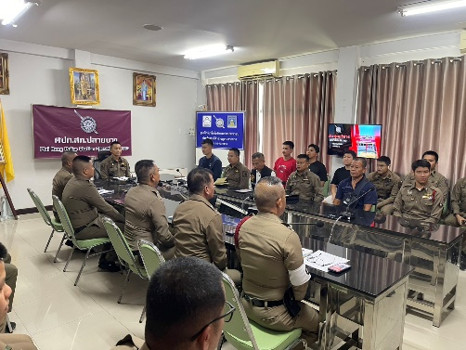

ด้าน | ประเด็นที่ต้องปรับปรุง/ยกระดับการพัฒนา | ผู้รับผิดชอบ | ผลผลิต
การกำกับติดตามการเผยแพร่ข้อมูลสาธารณะอย่างต่อเนื่องโดยหัวหน้าสถานีตำรวจ
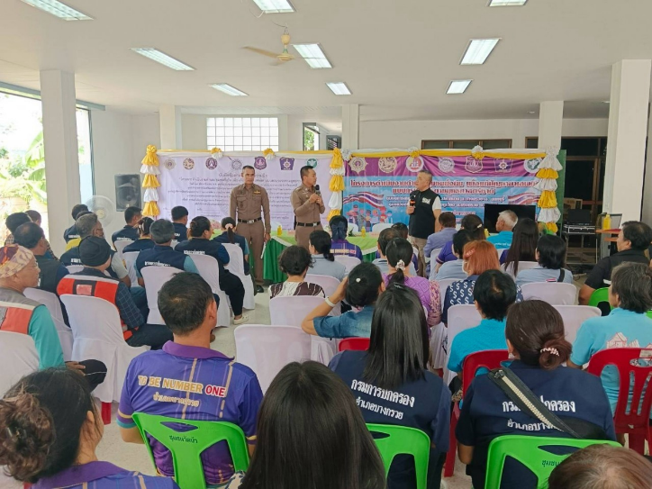
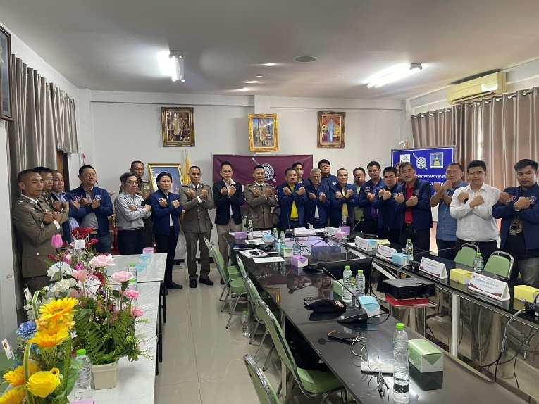

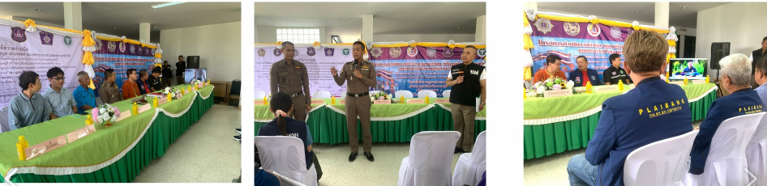

พ.ต.อ.รักศักดิ์ เมฆจินดา ผกก.สภ.ปลายบาง พร้อม กต.ตร.สภ.ปลายบาง พ.ต.ท.เอกณัฐ หอมกลิ่น สว.อก.สภ.ปลายบาง พร้อมชุด ชมส.สภ.ปลายบาง ร่วมเปิดโครงการตำบล ชุมชนยั่งยืนเพื่อแก้ไขปัญหายาเสพติดและอบรมให้ความรู้แก่ รวมทั้งการต่อต้านการรับสินบน โดยมีการประเมินความโปร่งใสและยังมีเว็บไซต์เปิดเผยข้อมูลต่างๆประชาชน กำนัน ผู้ใหญ่บ้าน ณ บ้านเอื้ออาทรวัดพระเงิน โดยมีผู้เข้าร่วมอบรม ประมาณ 40 คน

(2) ยกระดับการเผยแพร่ข้อมูลสาธารณะ (OIT) ตามแบบตรวจการเปิดเผยข้อมูลสาธารณะ
ด้าน | ประเด็นที่ต้องยกระดับการพัฒนา  /ดำเนินการ | ผู้รับผิดชอบ
- การจัดทำ OIT
O1 โครงสร้าง อัตรากำลัง และข้อมูลผู้บริหาร |  | ส.ต.อ.รชิษ วงษ์ภัทรชัย
O2 อำนาจหน้าที่ และพื้นที่รับผิดชอบ |  | ส.ต.อ.รชิษ วงษ์ภัทรชัย
O3 กฎหมายที่เกี่ยวข้อง |  | ส.ต.ต.ภวัต สว่างสุข
O4 ข้อมูลคณะกรรมการตรวจสอบและติดตามการบริหารงานตำรวจ (กต.ตร.) ของสถานีตำรวจ |  | ส.ต.อ.รชิษ วงษ์ภัทรชัย
O5 ข้อมูลการติดต่อ และช่องทางการถาม-ตอบ/รับฟังความคิดเห็น |  | ส.ต.ต.ภวัต สว่างสุข
O6 การประชาสัมพันธ์ข้อมูลผลการดำเนินงาน |  | ส.ต.ต.ภวัต สว่างสุข
O7 รายงานการปฏิบัติราชการประจำเดือน |  | ส.ต.ต.ภวัต สว่างสุข
O8 คู่มือการปฏิบัติงานสำหรับเจ้าหน้าที่ |  | ส.ต.ต.ภวัต สว่างสุข
O9 คู่มือการให้บริการประชาชน |  | ส.ต.ต.ภวัต สว่างสุข
O10 E–Service |  | ส.ต.ต.ภวัต สว่างสุข
O11 ข้อมูลผลการดำเนินงานในเชิงสถิติ |  | ส.ต.ท.นัฐพงษ์ การค้าเจริญ
O12 แผนการใช้จ่ายงบประมาณประจำปี และรายงานผลการใช้จ่ายงบประมาณประจำปี |  | ส.ต.ต.ภวัต สว่างสุข
O13 ข้อมูลเงินกองทุนเพื่อการสืบสวน และสอบสวนคดีอาญา |  | ส.ต.ต.ภวัต สว่างสุข
O14 ประกาศต่าง ๆ เกี่ยวกับการจัดซื้อจัดจ้าง |  | ส.ต.ต.ภวัต สว่างสุข
O15 สรุปผลการจัดซื้อจัดจ้างรายเดือน |  | ส.ต.ต.ภวัต สว่างสุข
O16 หลักเกณฑ์การบริหารและพัฒนากำลังพล |  | ส.ต.ต.ภวัต สว่างสุข
O17 ช่องทางการแจ้งเรื่องร้องเรียนการทุจริต และข้อมูลเชิงสถิติเรื่องร้องเรียนการทุจริต |  | ส.ต.ต.จิรพัฒน์ คงทอง
O18 ประกาศนโยบายต่อต้านการรับสินบน |  | ส.ต.ต.ภวัต สว่างสุข
O19 การมีส่วนร่วมของหัวหน้าสถานีตำรวจ |  | ส.ต.ต.ภวัต สว่างสุข
O20 การประเมินความเสี่ยงต่อการรับสินบน |  | ส.ต.ต.ภวัต สว่างสุข
O21 การรายงานผลการดำเนินการเพื่อจัดการความเสี่ยงต่อการ รับสินบน |  | ส.ต.ต.ภวัต สว่างสุข
O22 คู่มือหรือแนวทางการปฏิบัติตามมาตรฐานทางจริยธรรม |  | ส.ต.ต.ภวัต สว่างสุข
O23 การจัดการทรัพย์สินของราชการ การจัดเก็บของกลาง และแนวทางการนำไปปฏิบัติ |  | ส.ต.ต.ภวัต สว่างสุข
O24 มาตรการการยกระดับคุณธรรมและความโปร่งใสภายในหน่วยงาน |  | ส.ต.ต.ภวัต สว่างสุข
O25 การรายงานผลการดำเนินการ ตามมาตรการการยกระดับคุณธรรมและความโปร่งใสภายในหน่วยงาน |  | ส.ต.ต.ภวัต สว่างสุข
รูปการมอบหมายการจัดทำ oit และเตรียมการปรับปรุง และจัดทำเว็บไซต์
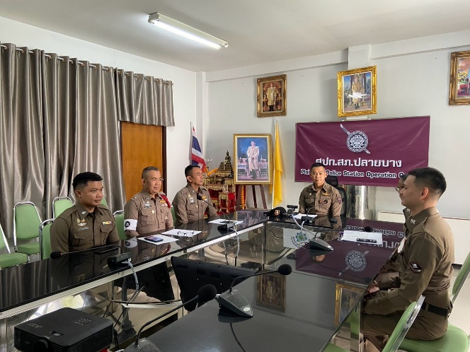

ด้าน | ประเด็นที่ต้องยกระดับการพัฒนา  /ดำเนินการ | ผู้รับผิดชอบ
- การกำกับติดตาม การเผยแพร่ข้อมูลสาธารณะ

รูปการกำกับติดตามการเผยแพร่
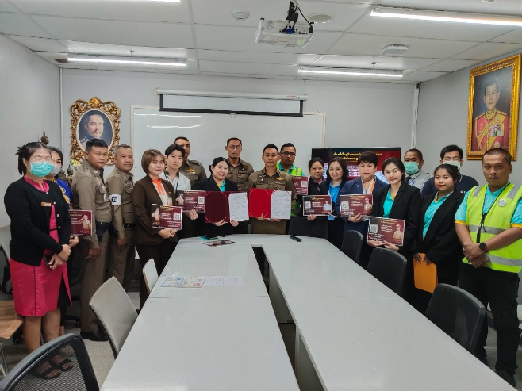
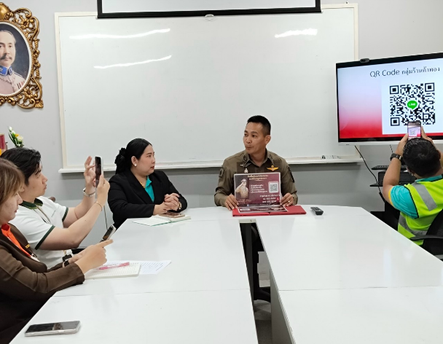
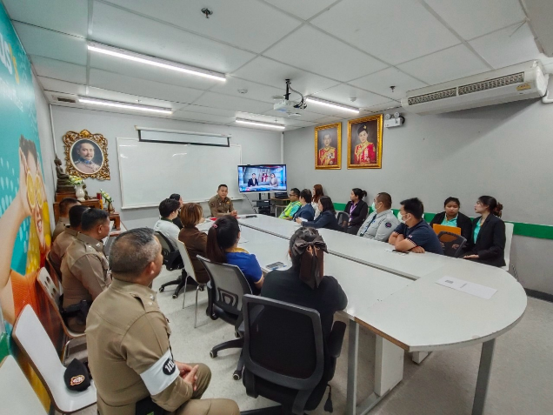

โดย พ.ต.อ.รักศักดิ์ เมฆจินดา ผกก.สภ.ปลายบาง พร้อมข้าราชการตำรวจ สภ.ปลายบาง ได้เข้าติดต่อประชาสัมพันธ์กับห้างสรรพสินค้าโลตัส บางใหญ่ การต่อต้านการขอรับสินบนทุกประเภท ความปลอดภัยร้านทองภายในห้างสรรพสินค้า เมื่อมีเหตุ และ การประสานการปฏิบัติงานในด้านต่าง ๆ ให้กับห้างสรรพสินค้าโลตัส บางใหญ่ เพื่อป้องกันเหตุและความปลอดภัยในชีวิตและทรัพย์สินของประชาชน
*******************************
**หมายเหตุ : หากไม่มีรูปการดำเนินการจริงภายในสถานีจะไม่ได้รับการพิจารณาคะแนน**
ไม่สามารถนำรูปการดำเนินการของสถานีอื่นมารายงาน

